MOSELLE | SantéLa difficile reprise d’activité des kinésithérapeutes
Après six semaines de fermeture, les masseurs-kinésithérapeutes peuvent rouvrir leur cabinet. Mais la crise sanitaire les oblige à revoir complètement le protocole d’accueil de leurs patients, ainsi que la pratique de leur métier. Le retour à une activité normale prendra du temps.
Par Philippe MARQUE - 07:00 - Temps de lecture : 3 min
| | Vu 1038 fois
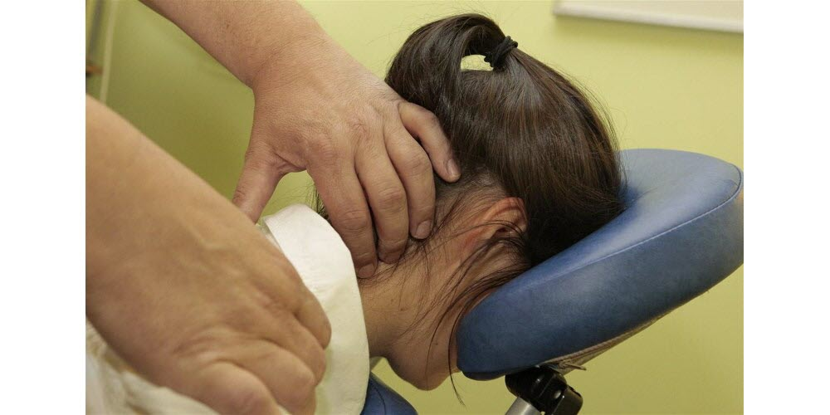Les masseurs-kinésithérapeutes vont devoir revoir leurs pratiques. Photo ER-NANCY
Depuis le 24 avril, les cabinets de kinésithérapie de Moselle peuvent rouvrir leurs portes « dans la stricte observance des mesures sanitaires ». Chaque professionnel doit ainsi tout mettre en œuvre pour se procurer les produits de désinfection et les matériels de protection nécessaires à prévenir la transmission du virus dans son activité de soins. Il est aussi demandé aux patients de porter un masque.
Une lueur d’espoir pour le millier de kinés mosellans. Leur syndicat départemental, puis leur ordre national, leur avait demandé les 17 et 18 mars de stopper leur activité. « Durant toute cette période nous n’avons pu pratiquer qu’à domicile, notamment auprès de patients atteints de Covid-19 », décrit Jacques Valentiny, président du syndicat mosellan de la profession et vice-président du syndicat MK France. Cette réouverture constitue de toute manière une nécessité économique absolue pour plusieurs kinésithérapeutes. « L’impossibilité pour la grande majorité des libéraux d’accéder au fonds de solidarité amène une précarité difficilement supportable pour la profession », avait écrit Jacques Valentiny dans un courrier adressé aux parlementaires.
Les nouvelles pratiques
Le conseil de l’Ordre des masseurs-kinésithérapeutes a édité un guide rassemblant les nouvelles pratiques. Il y est préconisé la prise de rendez-vous obligatoirement à distance, la désinfection des mains du patient dès son arrivée, l’organisation de la distanciation en salle d’attente, la protection du personnel administratif, la circulation dans le cabinet, la désinfection de la pièce de soins et du matériel après usage, la limitation de l’accès à une seule personne aux plateaux techniques où une activité sportive est pratiquée.
Face à toutes ces nouveautés, la reprise sera forcément très progressive. Car qui dit kiné dit aussi massage. Une opération rendue évidemment délicate depuis l’émergence du virus : « La question est très sensible. Pour nous, le télésoin est compliqué. La priorité de notre profession est de manipuler les patients. Mais nous ne pourrons plus le faire de la même manière. Cela se fera au travers de gants. Il va nous falloir orienter notre pratique vers des indications plutôt que des manipulations. »
Le problème des équipements
Problème : un nouvel écueil attend la profession, celui des équipements de protection. Niveau masque, les professionnels du département sont plutôt bien pourvus. Jacques Valentiny a pu leur en obtenir 50 000. La corporation est par ailleurs intégrée au dispositif Distrimasques géré par l’Agence régionale de santé et qui permet aux soignants de s’équiper en officine. Mais les autres équipements risquent de faire cruellement défaut : « On nous annonce une pénurie de gants. Nous n’avons ni surblouses, ni surchaussures », regrette Jacques Valentiny.
- Santé

- Coronavirus

